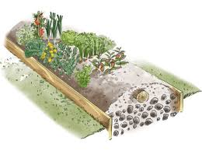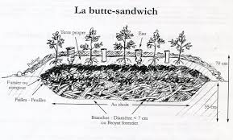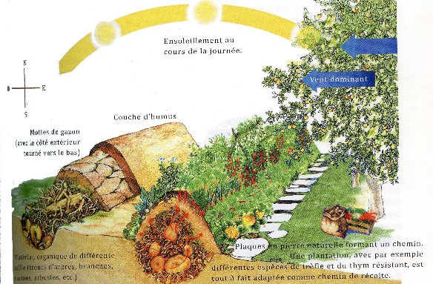

La permaculture en butte néfaste aux terrains fertiles :

**La permaculture :** trop souvent décrite par la culture sur buttes à tel point qu’un grand nombre de personnes en sont venues à croire qu’elles sont indissociables de ce mode de culture.

Cela est dû au fait qu’un courant de la permaculture a érigé la butte de culture au rang de solution miracle au potager. En réalité cette méthode était à l’origine destinée aux régions arides où le sol est trop pauvre pour être cultivé. **Devenue à la mode**, cette méthode **compliquée et fastidieuse** et vantée pour ces mérites, qui dans la plupart des cas ne vous **apportera rien au potager,** si ce n’est que du travail.

Il est tout à fait possible de faire de la **permaculture sans faire de buttes,** **observez la nature** et vous vous rendrez compte que les plantes n’ont **pas besoins d’être sur des buttes pour s’épanouir**, **l’humus** présent en surface et les **minéraux** contenus dans les roches du sol leur **suffisent** amplement !

Utiliser cette méthode **sur des terrains fertiles** revient à faire de la **culture hors sol,** ce qui est totalement inutile même si l’on dispose d’un terrain de qualité moyenne car il sera très facile de l’enrichir par des apports réguliers de matières organiques en surface.

**Créer des buttes** nécessite **des apports très importants**, en compost, en paillage et en matière carbonée (bois, branchages…). Cela demande aussi de fournir **un effort physique conséquent**.

De plus, cette **technique qui** consiste à **enterrer des végétaux** non décomposés (du bois, des matière carbonées) **est néfaste pour l’équilibre** du sol. Alors que l’on vous dit bien dans les **fondamentaux** de la permaculture de **ne pas retourner les sols** !

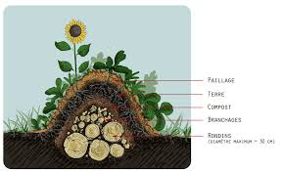

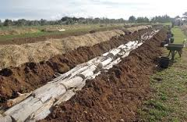

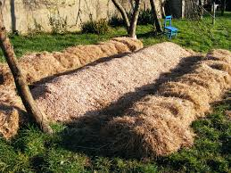

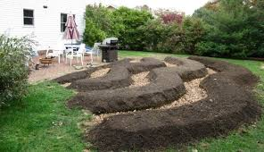

**Un sol vivant :** pour obtenir un sol vivant riche en humus la **matière organique** doit se décomposer **en surface** en présence **d’oxygène.** C’est pour cela qu’il est **bien moins fatigant** et très efficace de pratiquer le **compostage des déchets végétaux en surface** directement dans les planches de cultures et non en profondeur.

Que vous pratiquiez **la permaculture en butte** ou en compostage de surface commencez par des petites surfaces **tout en respectant** scrupuleusement **les fondamentaux de la permaculture.**

* **Ne pas retourner le sol** (l’aérer si sol trop lourd).
* **Créer de l’humus** en pratiquant le compostage de surface.
* Ne **jamais** laisser les **sols nus.**
* Ne jamais **utiliser** de produits de traitements que les **préparations naturelles** à base de plantes.
* **Ne pas utiliser** des semences **hybrides.**
* **Se servir** au maximum **des ressources disponibles** sur son terrain.
* **Ne plus considérer les ravageurs comme des nuisibles** mais apprendre à cohabiter avec en favorisant la biodiversité dans le but de créer un équilibre.
* Ne pas substituer les matières nécessaires à la constitution de votre future permaculture sur des écosystèmes naturels.

La Culture sur **butte est adaptée** aux régions aux **sols très secs**, **caillouteux et pauvres** en matières organique, ou un simple apport de paillage et de compost ne suffira pas. **La culture sur butte** dans cette condition demande une **quantité d’eau très régulière** afin de maintenir la butte humide.

Sur les **Jardins Familiaux** de Blanquefort le **sol est argilo-calcaire** et demande **une aération régulière**, un apport de **compost** ainsi que du sable.

Implanter des espaces de permaculture en butte sur ce type de jardins serrai utopique.

**En conclusion**, a moins d’avoir un terrain très pauvre et très difficile à travailler **je ne conseille pas de faire des buttes de cultures**, cela n’apportera rien dans la plupart des sols.

CH.C Jardins familiaux blanquefortais.

